**Дата:** 24.05.2022 **Урок:** українська мова **Клас: 3** Вчитель: **Горевич Л.В.**

Тема: Розпізнавання текстів різних стилів (художнього, науково-популярного, ділового). Складання художнього опису на основі прочитаного вірша та ілюстрації до нього.

**Мета**: вчити розрізняти тексти різних стилів, добирати заголовки, складати план тексту; виконувати завдання за зразком; розвивати критичне мислення, увагу, спостережливість, пам'ять, усне і писемне мовлення; удосконалювати навички письма; формувати компетентність спілкуватися рідною мовою, соціальну, громадянську компетентності; виховувати повагу до рідної мови, до традицій своєї країни.

**Хід уроку**

**І. Вступна частина.**

Емоційне налаштування.

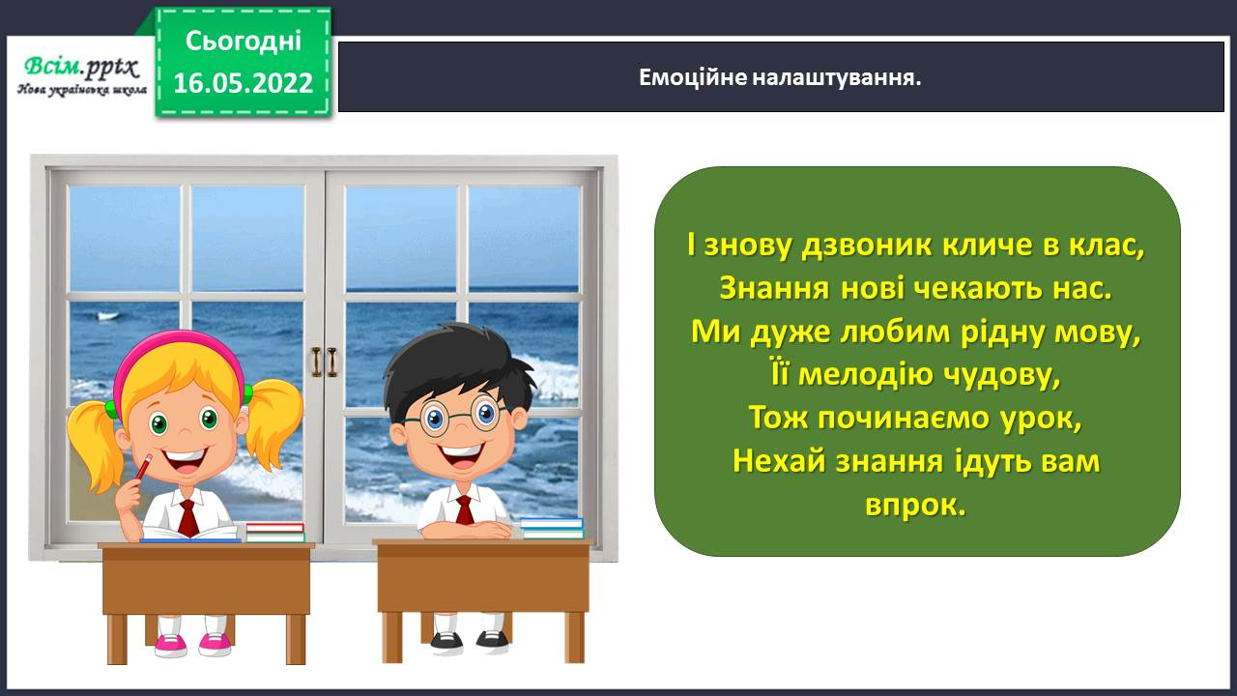

Перевірка набутих знань. Закінчи речення.

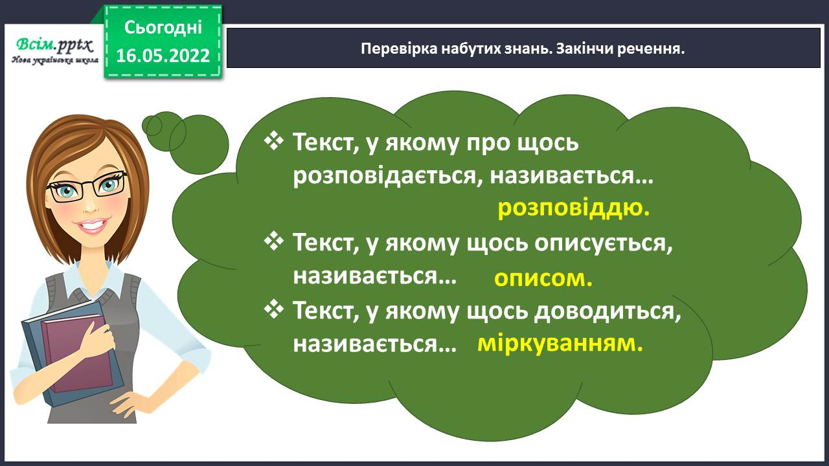

Повідомлення теми уроку.

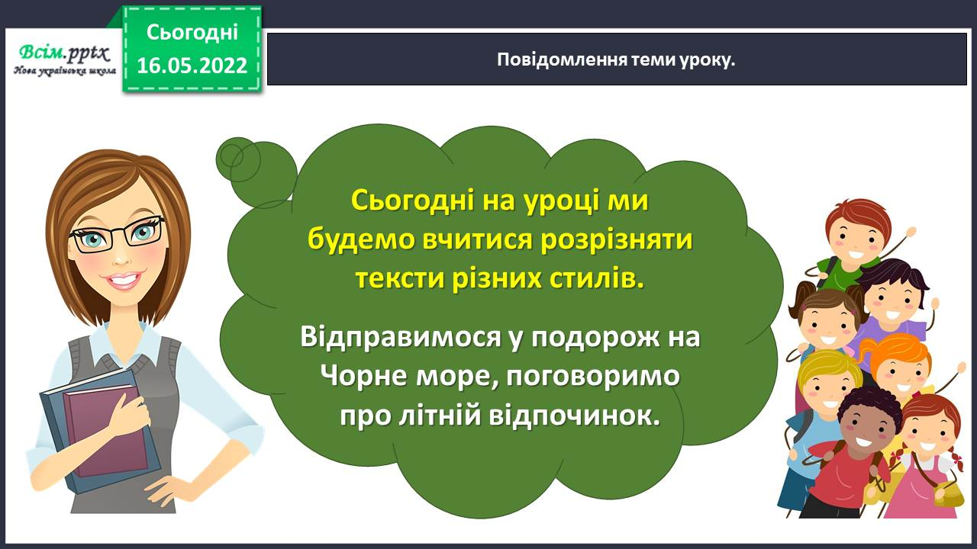

Хвилинка каліграфії. Запиши словникові слова.

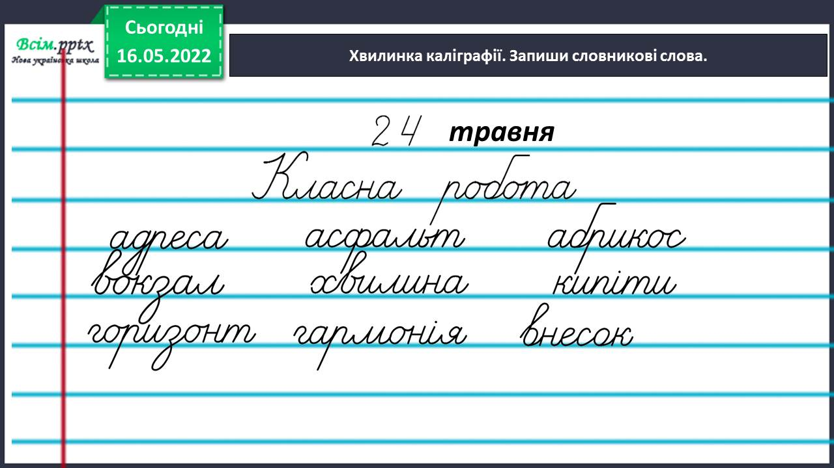

Гімнастика для очей.

<https://www.youtube.com/watch?v=qxkSQqecR0w>

**ІІ. Основна частина.**

Вправа 1. Прочитай тексти.

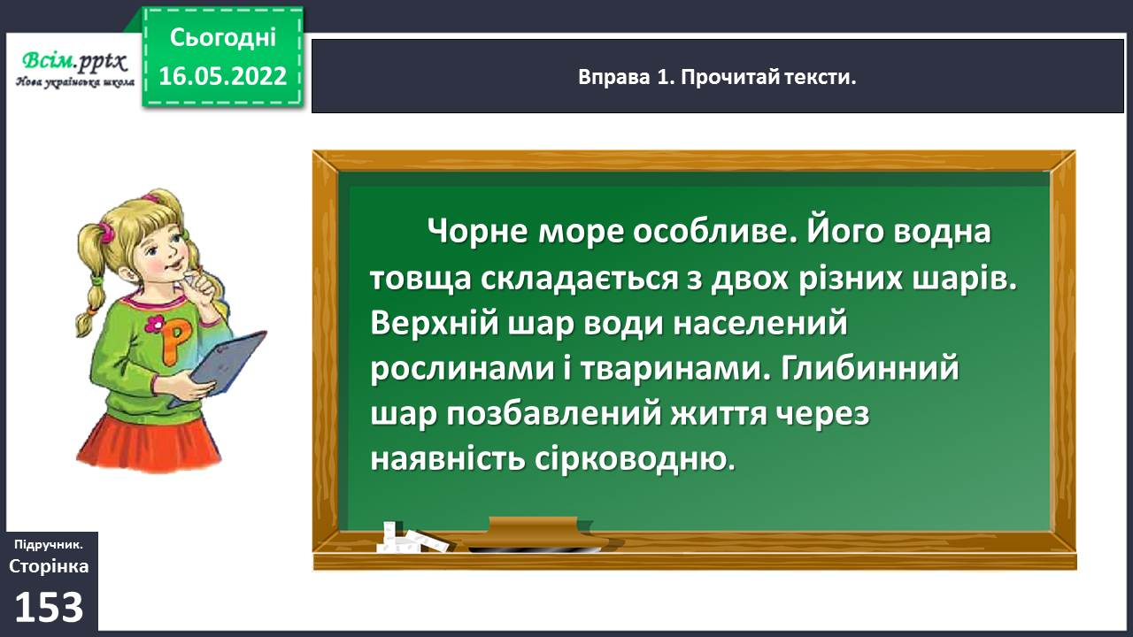

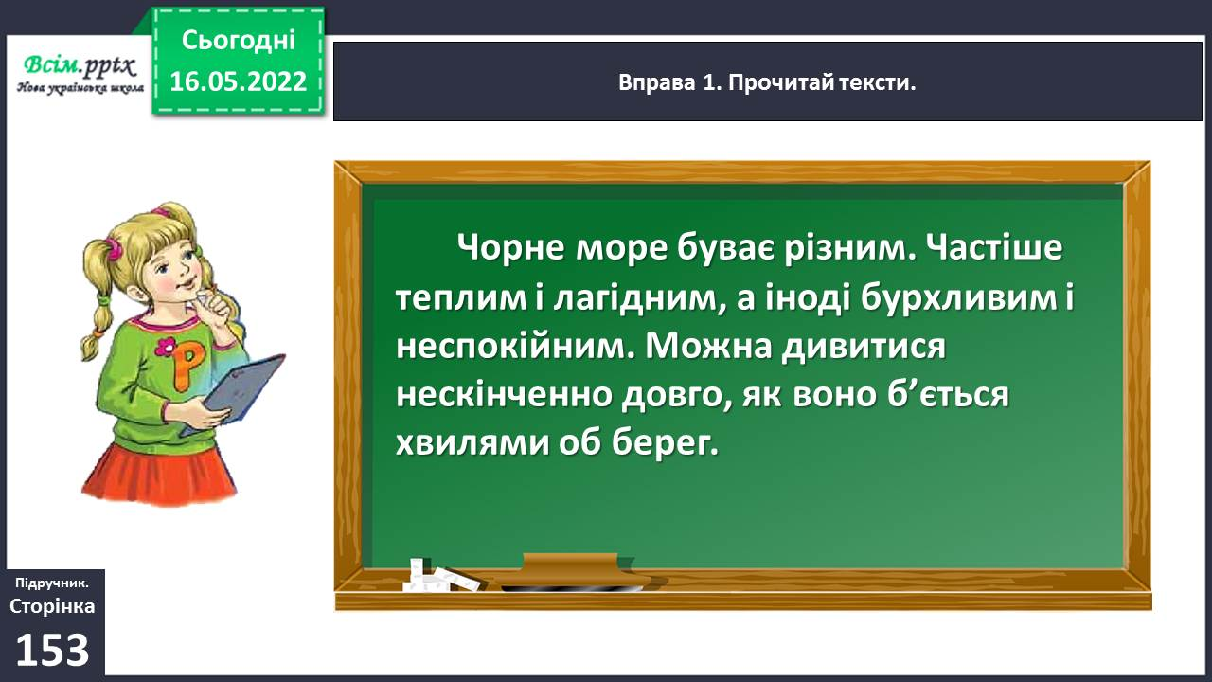

Вправа 1. Проведи дослідження.

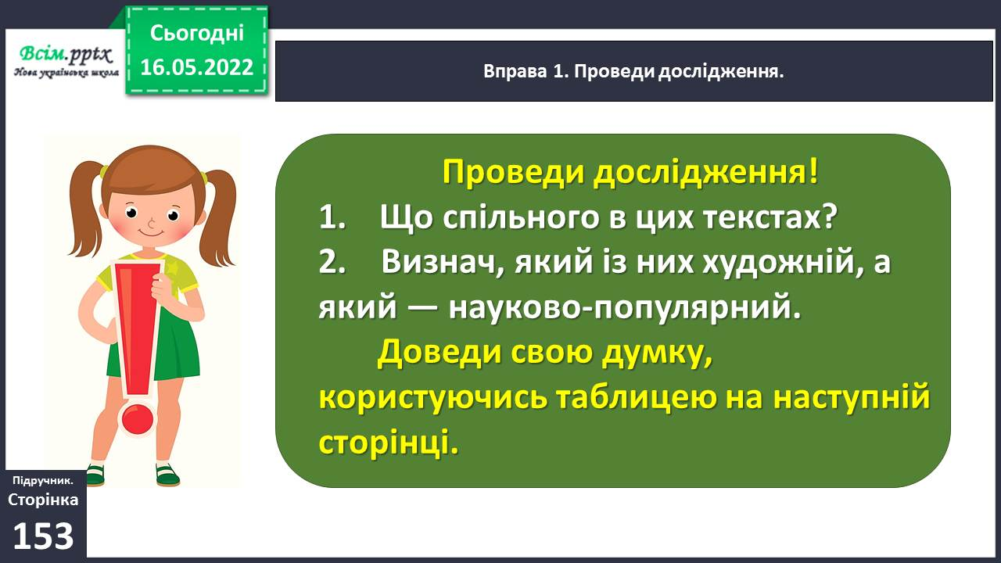

Вправа 1. Доведи свою думку, користуючись таблицею.

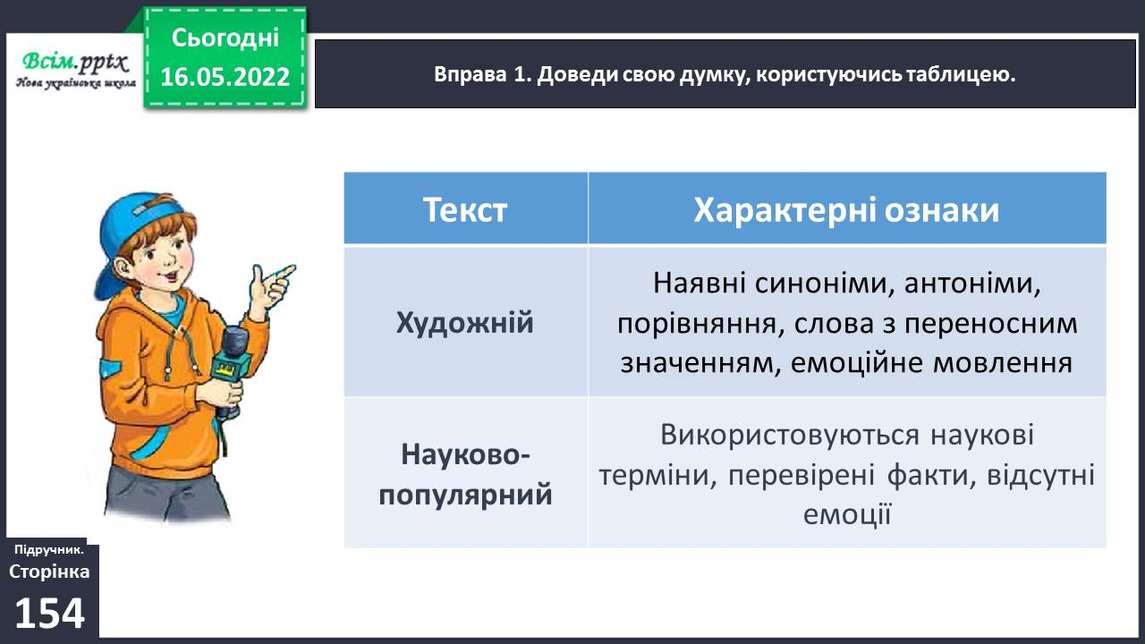

Вправа 2. Спиши художній текст з попереднього завдання. Придумай йому заголовок.

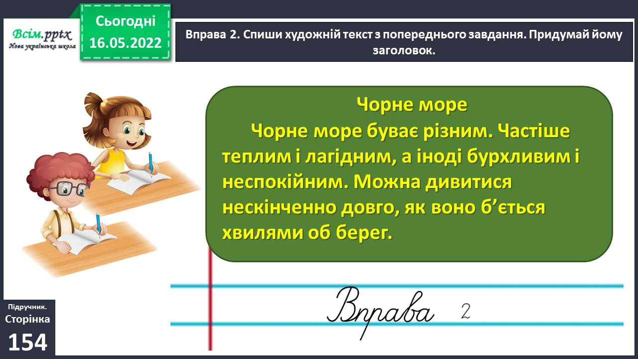

Вправа 3. Прочитай текст, який друзі побачили на шкільній дошці голошень.

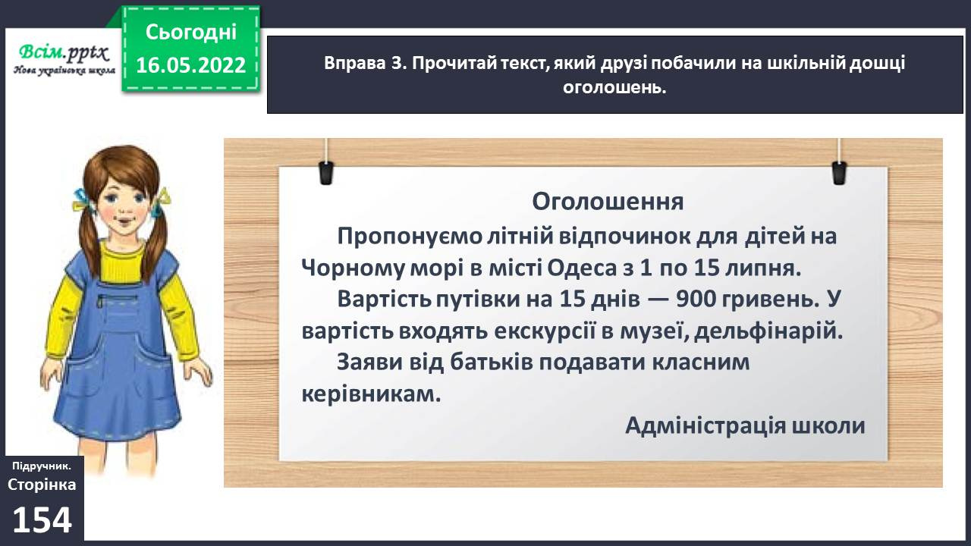

Вправа 4. Чи можна оголошення назвати науково-популярним або художнім текстом? Чому? Ґаджик дізнався, як називаються такі тексти. Прочитай про них.

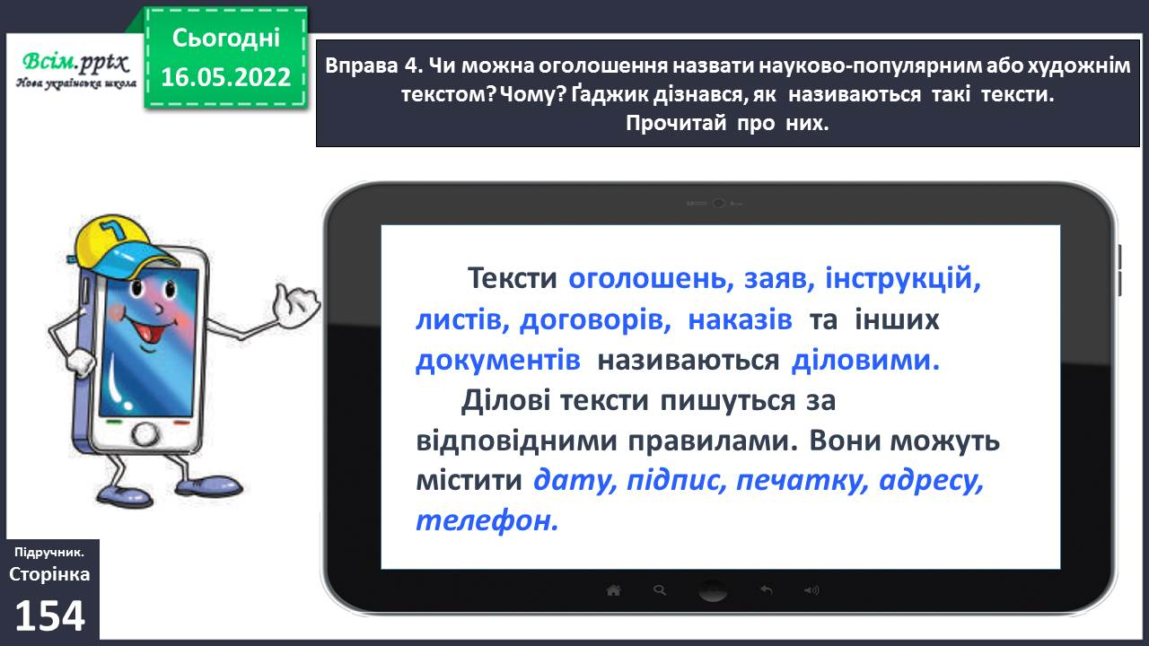

Вправа 5. Визнач, до якого стилю належать тексти з такими заголовками. Запиши заголовки в три колонки.

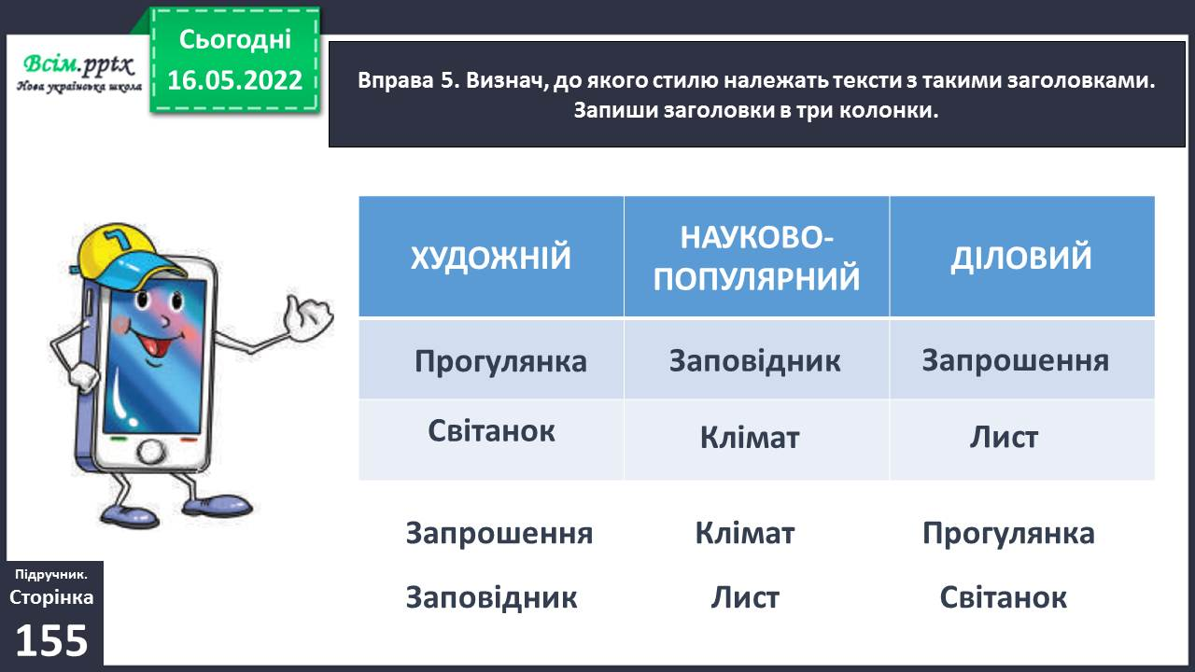

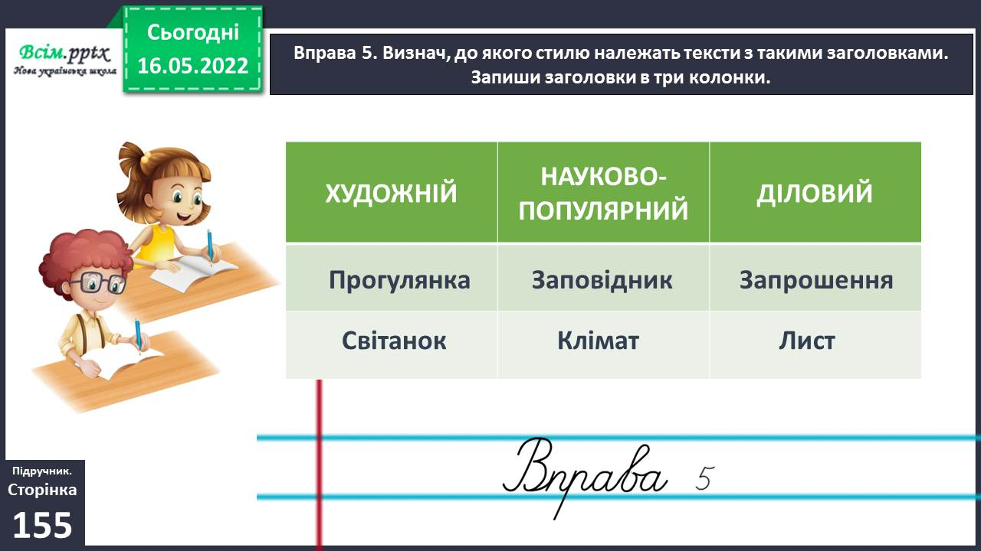

Фізкультхвилинка.

<https://www.youtube.com/watch?v=3sg5oJQmlBY>

Вправа 6. Прочитай речення. Допоможи Читалочці вибрати ті, які взято з тексту науково-популярного стилю. Зачитай їх.

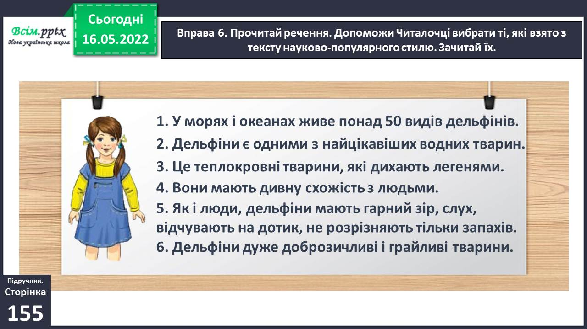

Вправа 7. Побудуй і запиши текст про дельфінів художнього стилю. Можеш використати речення із завдання 6.

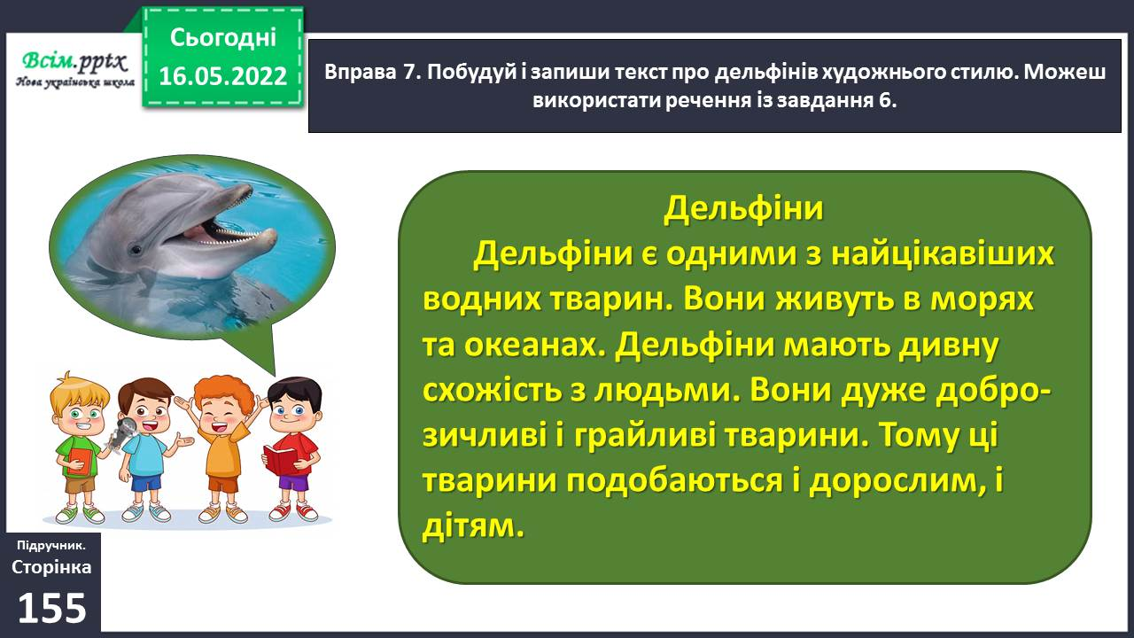

Вправа 8. Прочитай вірш. Визнач стиль цього тексту. Доведи свою думку.

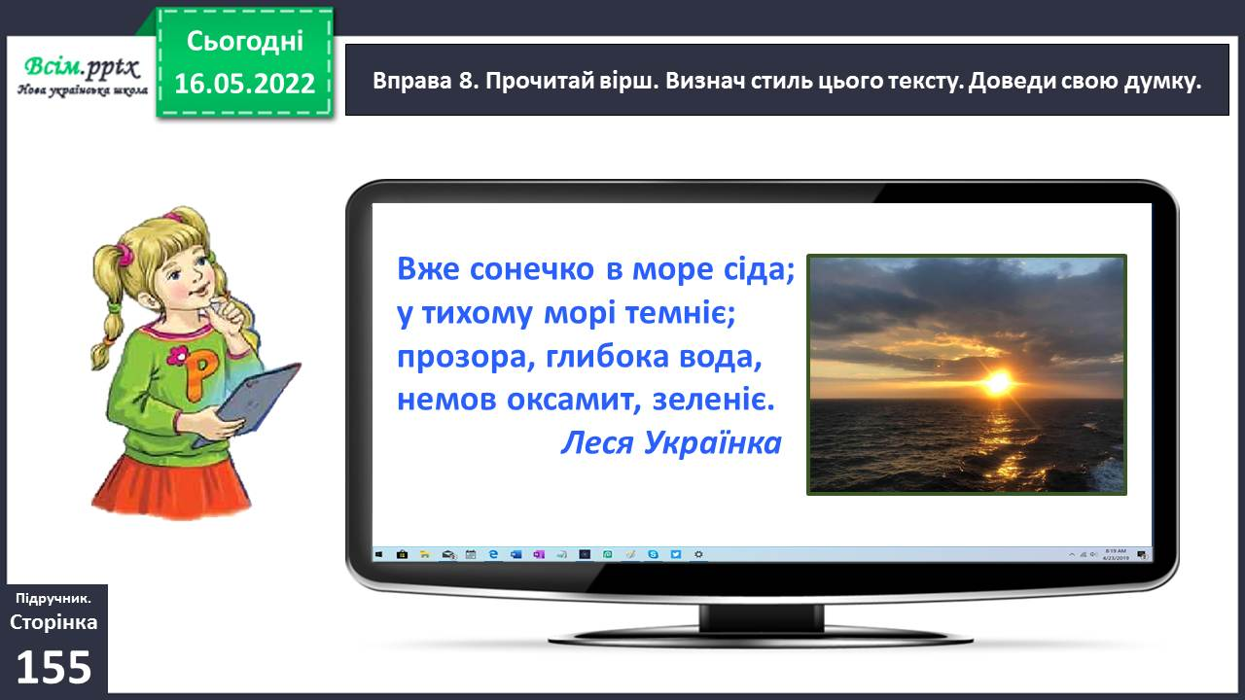

Вправа 9. Використовуючи слова з вірша Лесі Українки, склади художній опис моря і запиши.

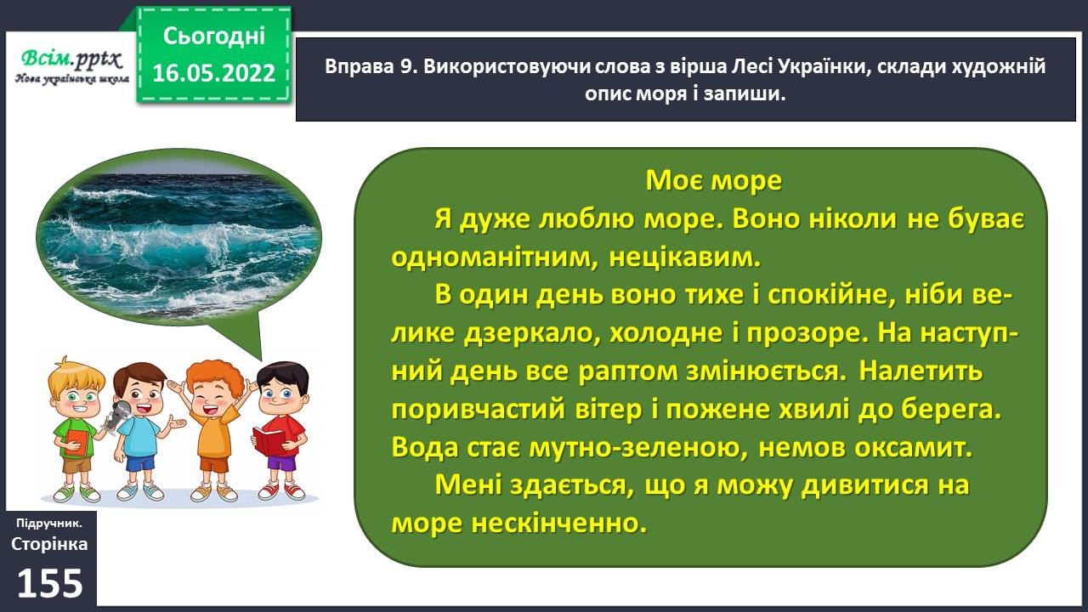

**ІІІ. Заключна частина.**

1. **Домашнє завдання.**

Пояснення домашнього завдання.

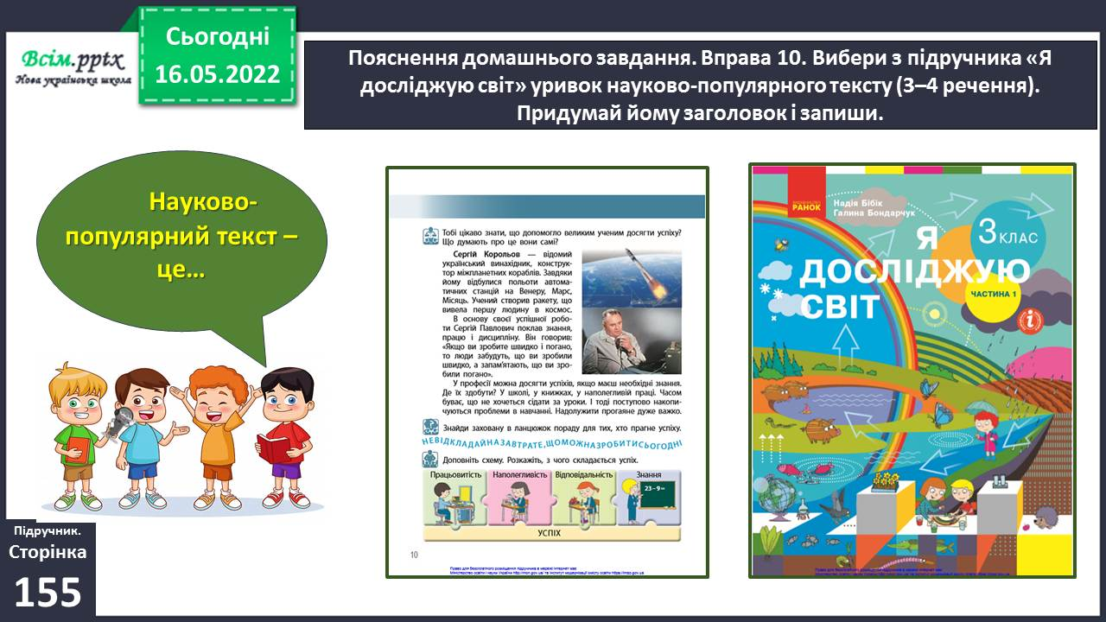

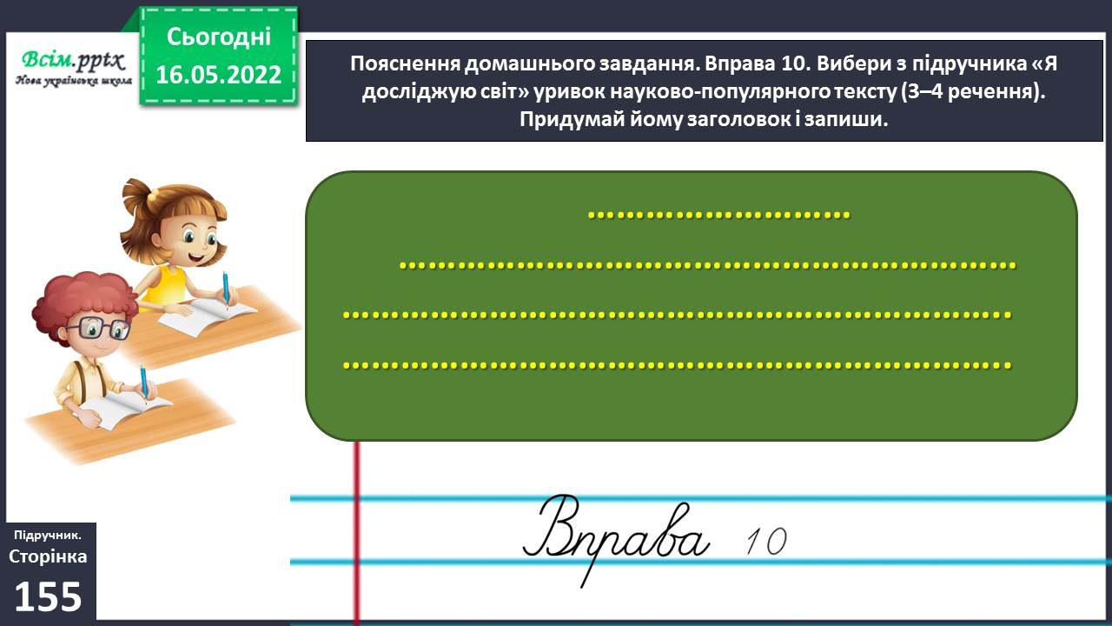

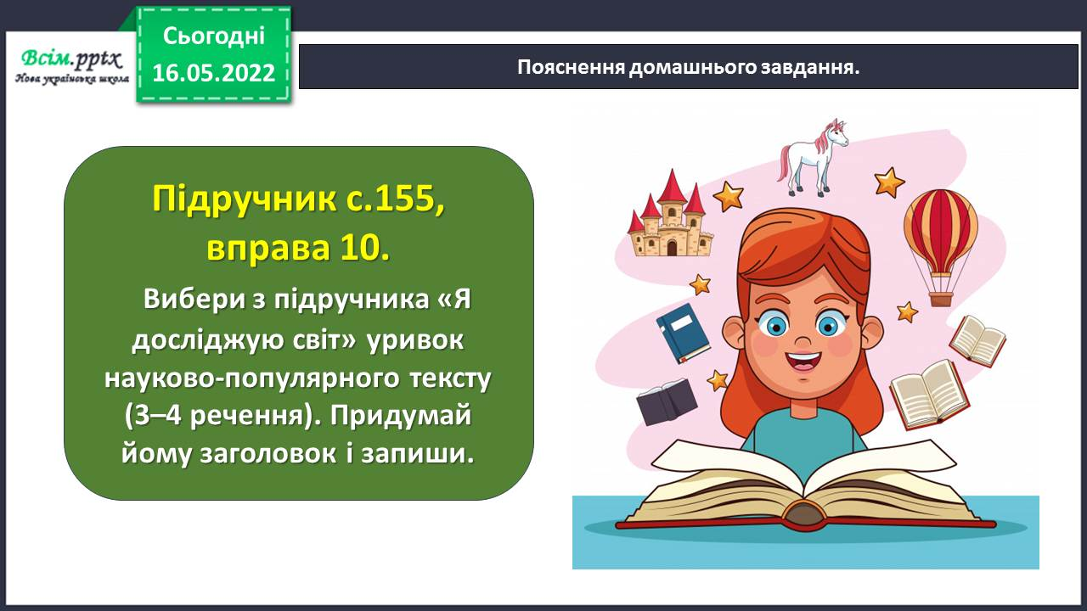

**Виконані роботи можна надіслати:**

1.На освітню платформу для дистанційного навчання HUMAN або

2.На електронну адресу **lvgorevich.55@gmail.com**

***Бажаю успіхів у навчанні!!!***